框架客户多次叫货，怎样沿用约定价格并累计核对交付与欠款｜云上订货系统
工厂和工程客户常先签年度框架，再根据生产或施工进度逐次叫货。签了1000件框架，不等于客户今天订了1000件，也不等于企业要把1000件全部备在仓里；约定了30元单价，也不意味着任何客户、任何规格、任何月份的订单都可套用。企业需要同时守住三条线：框架约定的适用范围，每次正式叫货形成的订单，以及实际交付、收款后才确定的往来结果。把三条线混成一张“合同完成表”，往往导致超额备货、错价发货或月末对不上账。
下面以工业配件客户甲厂举例。双方约定A规格连接件在1月至12月可按30元/件订货，框架预计上限1000件，甲厂按实际需求分次叫货；月末按已交付数量对账，具体开票和付款期限依合同。1月叫100件、2月叫150件、3月叫80件，共正式叫货330件；仓库已经交100件、120件、0件，共220件，尚待交110件。按本例已交数量形成的货款是6600元，客户已付4000元，待核2600元。以上数量、金额和条款只用于解释业务口径，不代表系统会自动按合同额度锁单或自动按签收确认应收。

框架协议写清适用条件，别把预计量当成采购指令
销售与客户先核签约主体、商品编号和规格、单位、约定单价、含税及运费口径、生效与到期日、总量是“预计”“上限”还是“最低采购承诺”、每次叫货提前期及交货地点。1000件若只是预计上限，客户未叫货的670件不能记成待发订单；若存在最低采购承诺或备货义务，要在合同中另写清触发点和取消责任。若同一甲厂多个厂区叫货，还要明确由谁下单、收货和付款，避免价格共用而账款归属分散。
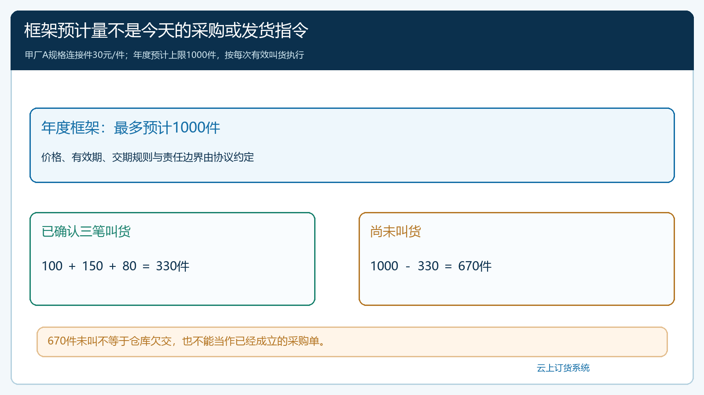
图1：框架预计上限1000件是合作边界，只有客户确认的三笔叫货合计330件进入待履约订单。
系统里可维护客户价格及报价条件，但框架合同本身的法律效力和采购义务仍由双方文件确定。客户指定价设置为30元时，应核它只覆盖甲厂、A规格连接件、约定时间与单位；若商品还有不同尺寸或整箱单位，不能把30元/件复制到30元/箱。报价与合同应保留编号和版本，双方用邮件、盖章文件或其他确认方式形成可查依据。新增客户档案、改价或续约前要查在途订单，不直接覆盖历史成交价。

每次叫货单独确认数量、交期与当时有效价
1月100件、2月150件、3月80件是三次独立需求。甲厂可通过手机商城按已开放商品下单，或由销售根据客户书面需求代客录入，再让客户复核。每单保留客户、规格、数量、收货地点、要求到货日、当时成交价和来源框架版本。框架价格不会替代订单本身：客户上个月说“后面大概还要300件”，不能擅自录成当前订单，采购也不能据此马上补300件。反过来，客户今天正式要80件，却因年度框架还有670件额度而不审核该单，也会造成错失交期。
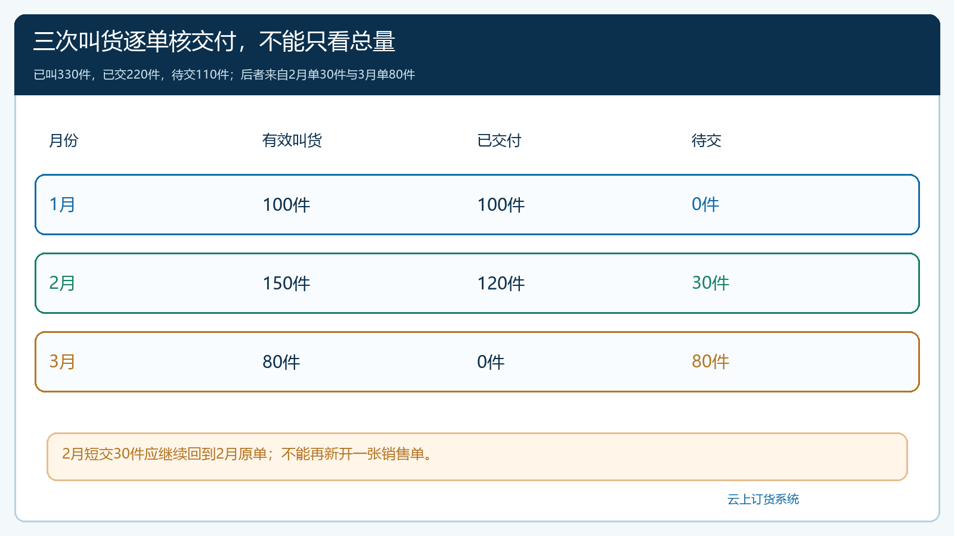
图2：三笔原单分别是100、150、80件；实际已交100、120、0件，待交0、30、80件，合计待交110件。
确认订单价格时，不只看客户指定价。促销价、客户类型价、销售价及临时改价都可能影响本次成交价；若系统当前计算价与框架30元不一致，销售先查客户、规格、单位、日期、价格优先级和是否参与活动，再按照企业审批规则决定本单执行价。不要让客户先付款，事后再用线下转账或虚假赠品补差。若本单要求紧急送货，额外运费如何承担也要客户确认，不能用改商品单价把运费隐去。订单保存后保留实际成交金额，月末对账以本次订单和真实交付为依据，不以一年前的报价草稿代替。

累计量要分成“框架未叫”“订单待交”和“已交”
用甲厂例子核一次：框架上限1000件减正式叫货330件，尚有670件未叫；三笔订单330件减已经交付220件，尚待交110件。两项“剩余”不同。670件能否继续叫，要看合同是否仍有效和是否达到上限；110件已经对应三笔原订单，仓库或采购必须解释何时交。把“还剩780件”直接报给客户，可能是拿1000减220，混淆了未叫和已叫未交。经营负责人还应看已叫未交110件中，2月单缺30件、3月单缺80件，哪个客户产线先受影响，不能只按一个总数安排货车。
采购建议应从已确认的待交订单、可用库存和可信到货时间推算，不把框架预计1000件全量当成采购需求。若客户合同要求供应商预备安全库存，也要把最低备货责任与实单需求分开记。已经下给供应商却尚未到货的采购单是“在途”，不是仓里可出货量；供应商延迟导致2月单短交30件时，向甲厂说明的是原单剩余和新的承诺日。收到部分货后，出库与签收仍指回2月原单，不能新开一张销售单让累计叫货变成360件。

月末按实际交付逐单核款，不按框架1000件开总账
若合同按已交并验收数量对账，本例220件×30元＝6600元；客户已付4000元，则待核2600元。财务仍要核退货、折让、税费、运费和付款对应订单，才可确认最终应收。2月单150件只交120件，不应把150件全部视为本月已交收入；3月单80件未交，更不应因框架有效便提前催收全款。若甲厂另有预付款或按单先开票的条款，单据状态会不同，财务应按实际合同与系统记录分别核，不能套用本例的交付确认口径。
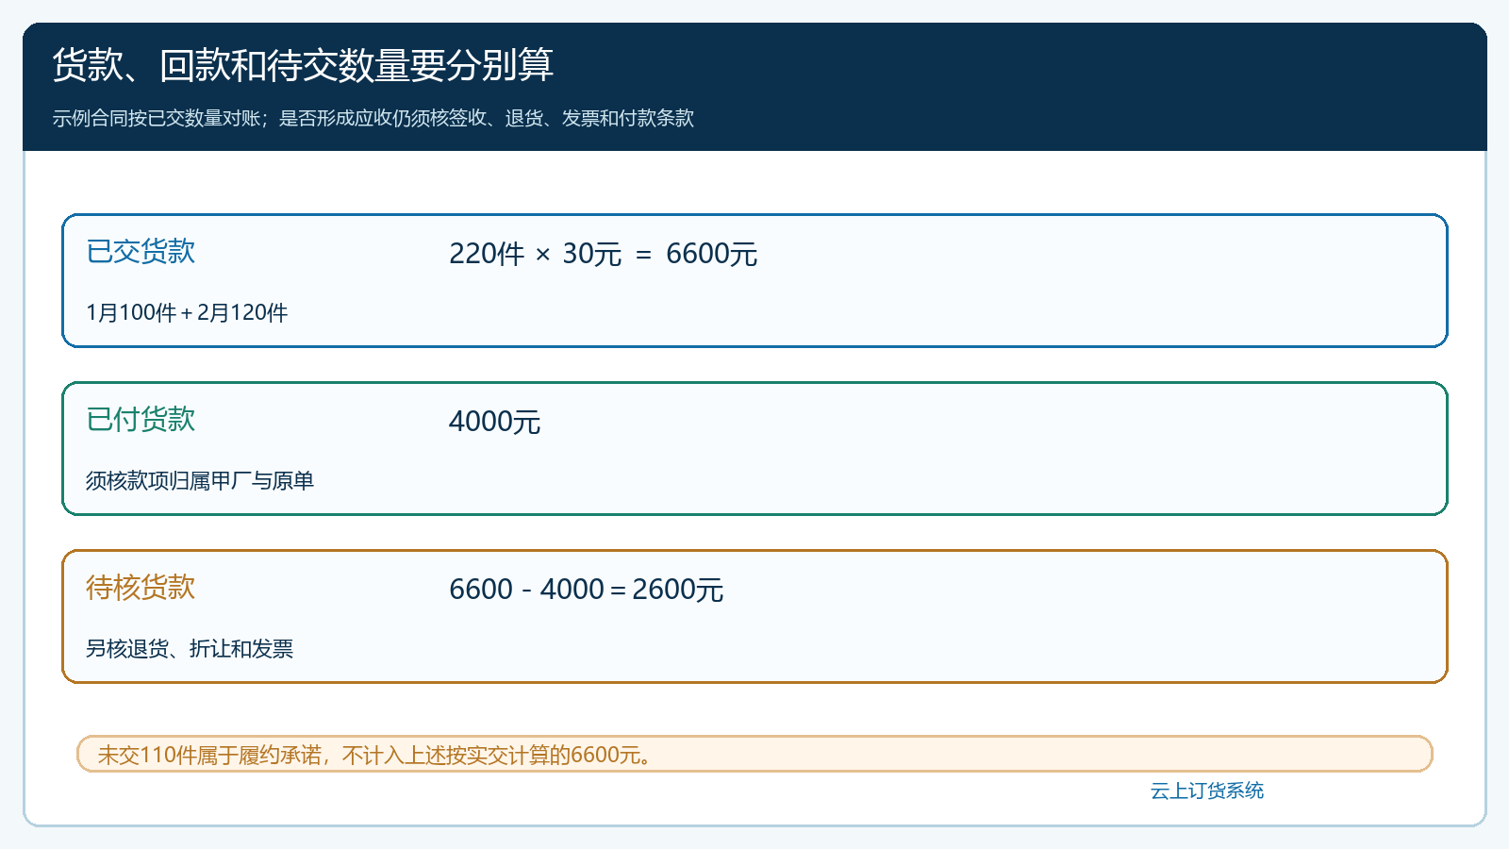
图3：已交220件对应演示货款6600元，已付4000元、待核2600元；待交110件仍回到2月和3月原订单。
销售看履约可能说“只剩110件”，财务看欠款说“还差2600元”，两人并无矛盾，但使用了不同口径。对账单要给甲厂看每笔叫货、每批发货、客户实收、退货与收款，能从6600元反查100件和120件的实交，也能从2600元反查哪些款项未付。客户提出2月批次其中5件有质量问题时，要先定位该批出库和签收，再按退货或折让规则调整原订单及往来，不能只在Excel里减150元。发票金额与开具时间按真实交易和合同执行，不由年度框架的1000件自动决定。

调价和续签从生效点向后走，旧单保留原价
假设4月双方协商将A规格连接件新叫货价改为32元/件。修改前先确定签署和生效时间、适用的是4月新订单还是包括2月欠交30件与3月未交80件。通常已确认的旧订单应保留原30元成交依据，能否调整由合同及双方确认决定，不能直接更新商品指定价后让历史单和未交批次仿佛从来都是32元。新价格如果只对4月以后新叫货生效，就应留新版本、设置起始日期或按系统可用的价格维护方式处理，再用甲厂账号核商城展示与试下单价格。超出1000件上限或合同到期后的新需求，应重新确认协议或报价，而非自动沿用。
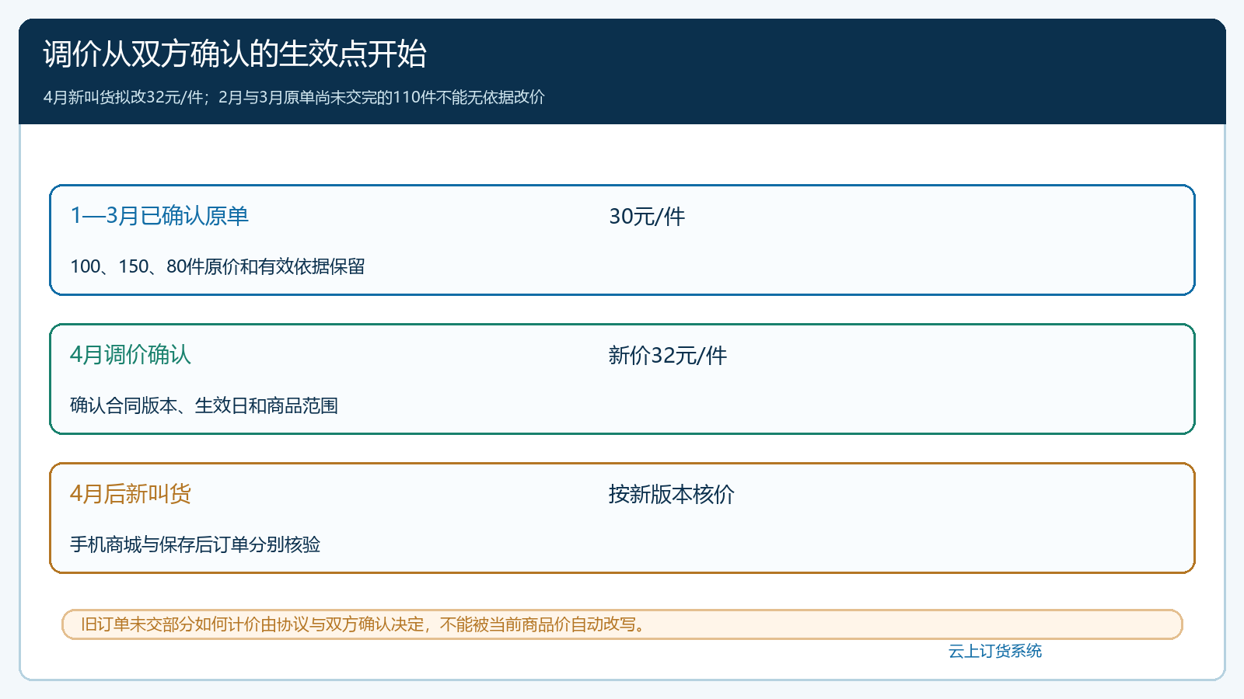
图4：4月新价只按双方确认的生效范围执行；2月和3月已确认订单的未交部分不能被系统当前价无依据改写。
如果甲厂延期提货，仓库已备的货是否保留、存储费用谁承担，要回到框架及每次叫货约定。若甲厂取消3月80件，先判断它尚未采购、已采购在途、已入仓还是已发货；不同阶段的损失和库存处置不同。把订单直接删除会让采购来源和客户责任断线。销售负责与客户达成新的履约安排，采购负责与供方协商，仓库负责实物去向，财务负责预收款和欠款调整，各自依据仍应回到原合同与原订单。

小范围试运行：让三笔叫货与一笔调价都能双向追溯
先用一个客户、一种商品和三笔不同月份的订单试运行。核对框架适用客户、A规格与30元价格是否一致；分别录100、150、80件，仓库对第二单分批交120件，第三单暂不发；再按1000、330、220、110、670五个不同数量复算：1000是预计上限，330是已叫，220是已交，110是已叫未交，670是未叫余额。财务核已交6600、已付4000、待核2600元；再加一次退货或扣款，看金额能否回到具体出库和原单。最后模拟4月新价32元，确认新订单执行新价、旧单仍能查原价。
如果当前产品版本没有自动累计框架合同执行量或自动释放可叫额度的功能，就用已确认的合同清单与订单汇总人工复核，不能在客户知识文章中承诺系统会自动防超额。验收目标是客户问“还没提多少”时，业务员能分别回答“框架尚未叫货多少”和“已经叫货尚未交多少”；财务问“还欠多少钱”时能沿发货、签收和收款反查，而不是拿框架总额乘单价估算。只有三类问题都能用原记录解释，框架客户的多次叫货才形成可管理的长期合作，而非一堆散单。

下一步学习
可继续查看客户价格设置、销售报价及执行、客户商城下单、分批出库、合同或订单执行汇总、客户往来对账与回款的操作文章。先跑通一份框架和三笔叫货，再推广到多个规格、厂区和交货地点。

